SASANKKI WTOREK 23.06.2020
Blok tematyczny: JEDZIEMY NA WAKACJE
Temat dnia: „NAD WODĄ JEST ZAWSZE WESOŁO” (matematyka + muzyka)

Cele szczegółowe zajęć, dziecko:
- bierze udział w zabawach ruchowych,
- składa obrazek w całość,
- uważnie słucha wiersza,
- rozpoznaje na ilustracji krajobraz morski,
- segreguje elementy według podanych kryteriów,
- podczas zabawa rytmicznych reaguje na zmianę tempa i rytmu muzyki.
Witamy rodziców i dzieci z grupy „Sasanki”, niżej zamieszczamy propozycje zabaw na dziś.
- „Muszelka” – kolorowanka. Zadaniem dziecka jest pokolorowanie farbami (opuszki palców zamoczone w farbie) muszelki.

- Układanie przy stoliku dowolnych puzzli dostępnych w domu.

- Ćwiczenia poranne – przez cały tydzień powtarzamy ten sam zestaw ćwiczeń (opisanych w poniedziałek).

- „Nawlekanka” – zabawa – nawlekanie korali na sznurek. Dziecko nawleka korale na sznurówki, sznurek. Stara się zrobić jak najdłuższy sznurek. W ten sposób rozwijamy u dziecka sprawności manualne.

- „Jedzie pociąg z daleka” – nauka piosenki. Rodzic włącza dziecku piosenkę i wspólnie słuchają jej kilkakrotnie (link poniżej). Możemy zaangażować większą liczbę domowników i zrobić pociąg i „jeździć” nim po całym mieszkaniu, domu w rytm muzyki.

1. Jedzie pociąg z daleka, 2. Konduktorze łaskawy,
Ani chwili nie czeka, zabierz nas do Warszawy!
Ani chwili nie czeka, Trudno, trudno to będzie,
I przed nami ucieka. Dużo osób jest wszędzie.

3. Pięknie pana prosimy,
Jeszcze miejsca widzimy,
A więc szybko wsiadajcie,
Do Warszawy ruszajcie.

https://www.youtube.com/watch?v=PjUopo-DJio

- „Segregujemy muszelki” – zabawa matematyczna. Zadaniem dziecka jest posegregowanie muszelek według wielkości (w 1 zbiorze dziecko układa małe muszelki, w 2 duże muszelki). Jeśli nie mamy w domu muszelek możemy użyć kamyczków nazbieranych podczas spaceru.

- „Muszelki” – słuchanie krótkiego wiersza D. Gellner. Rozmowa na temat wakacji nad wodą. Rodzi pokazuje dziecku poniższe obrazki i opowiada o różnych możliwościach spędzania wolnego czasu nad wodą, np. dzieci budują zamek z piasku, dzieci pływają w jeziorze w kole ratunkowym, dzieci z rodzicami pływają żaglówką. Rodzic informuje dziecko, że nad wodą zawsze musi być pod opieką osoby dorosłej.

„Muszelki”
Muszelki są piękne!
Muszelki są różne.
Spiczaste i płaskie,
Okrągłe, podłużne,
W kropeczki,
W kreseczki,
Tęczowe lub nie – tu śmieje się jedna,
Tam śmieją się dwie!
Ta z czarnym paseczkiem,
Ta z kropką świetlistą,
Ten, kto je zbudował, był wielkim artystą!

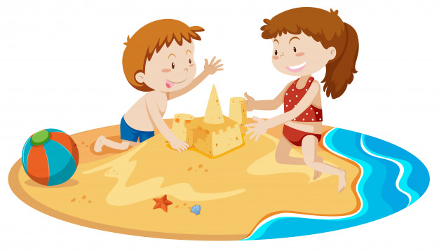

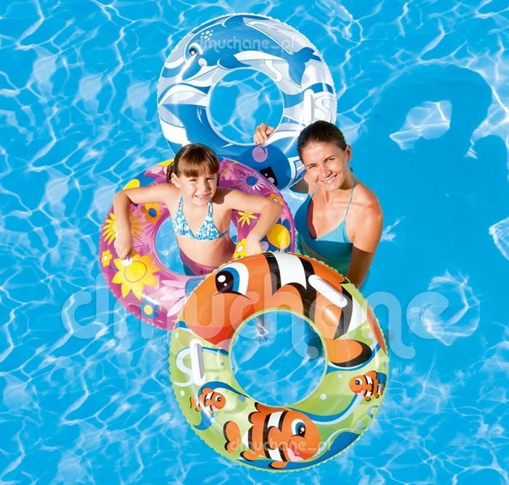
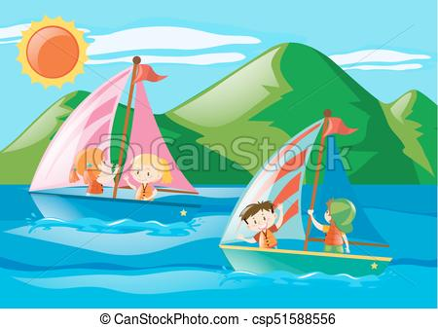

- „Ryby do sieci” – zabawa bieżna. Do zabawy proszę zaangażować większa liczbę domowników. Dwie osoby łapią się za ręce, tworząc sieć. W ten sposób gonią pozostałe osoby, starając się ich dotknąć. Złapana rybka dołącza do sieci, która staje się coraz dłuższa. Zabawa trwa dotąd, aż wszyscy domownicy zostaną złapani w sieci.

- Trening czystości – zwracamy dziecku uwagę na samodzielne zgłaszanie potrzeb fizjologicznych i samodzielne korzystanie z sedesu, nocnika.

- „Dorysuj drugą połowę” – zadaniem dziecka jest dorysowanie brakujących elementów na obrazku.

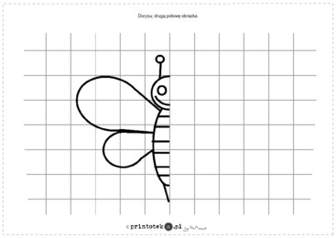
Opracowała
Anna Drożdżewicz
Marta Drożdżewicz

